**说明书封底**

**耿力GHP16C-Ⅲ湿喷台车**

**设备使用说明及注意事项**

**1.1 施工前准备**

**1.1.1 人员配置及要求**

该设备施工中至少需要配备四名工作人员，第一名、第二名负责喷浆操作，第三名负责搅拌运输车放料，第四名负责检查设备和其它辅助性工作。

驾驶员必须持有B2驾驶证，并有丰富的驾驶经验。操作手必须经过我公司专业培训方能上岗，避免误操作或操作不当造成设备损坏和人身事故的发生。

**1.1.2 确保施工方混凝土配合比满足设备要求**

该设备是由混凝土泵作为推送混凝土的动力源，因此混凝土的配合比必须符合泵送混凝土的要求。

**1.1.3 施工现场电压要满足要求**

一般电压波动范围小于电气标定要求±10%为宜，若电压过低，则电流就过大过载，轻则电气系统无法启动，重则烧坏电机。

**1.1.4 施工方要提供必要的维修保养场地**

场地要求：1、有起吊设备。

2、场地能提供不小于100A的配电箱容量。

**1.1.5 检查设备进场通过性**

设备进入隧道时随时检查限高标志和桥面坡度，保证设备顺利通过。

**1.2 施工前设备检查**

在设备进入隧道前，要对其行走底盘和工作系统进行全面的检查，以免因设备异常影响施工。

**1.2.1 设备行走底盘检查**

为了设备安全正常行驶，检查行走底盘是否正常，是每个驾驶员在驾驶设备行走之前必须要做的工作。检查项目如下：

* 检查发动机机油、方向机油的油位是否在规定范围内，若低于规定范围，必须更换或补充充足；
* 检查制动液、冷却液是否充足，若不充足要及时补充；
* 检查空气滤清器的滤芯清洁度是否在规定范围内，若超出范围，需要及时更换。
* 启动发动机，在发动机运转的时检查仪表盘上的机油油压、发电机充电、气压、水温、以及燃油箱的燃油等是否正常，若有异常，必须排除故障及时维修；
* 让发动机自动充气，驾驶员需下车检查气罐的连接件是否有漏气的现象，刹车是否安全，若漏气必须及时维修。
* 查看轮胎气压都是否正常，若胎压低，要立即充气。

**1.2.2 设备主要工作系统检查**

为了确保施工顺利进行，需对设备的泵送系统、输送管路系统以及润滑系统进行全面检查，检查项目如下：

* 检查液压系统管路连接处是否有渗油、漏油的现象，以及地面是否有漏下的油渍，若有此现象，必须找到漏油点及时维修；
* 检查液压油箱内油液的油位是否在液位计的要求范围内，若低于液位计的要求，必须补充油液至要求范围内；
* 检查泵送系统水箱内是否有足够的清水，若水不足要及时充满；
* 检查自动润滑泵油盒内的润滑油是否充足，若润滑油少，要补充充足；
* 用黄油枪对手动润滑点加注润滑油。
* 检查速凝剂箱的速凝剂是否充足，若不充足要及时加满；
* 检查喷头、液压油管、混凝土输送软管、混凝土输送钢管、速凝剂软管、速凝剂钢管以及风路软管、风路钢管是否有磨损严重的现象，若磨损严重，需要及时更换，以免在施工作业中爆管引起事故。

**1.3 设备的操作方法及工作流程**

检查工作完毕后，设备进入隧道内施工现场时，由于施工场地路面高低不平，路况恶劣，驾驶员要用低档位前进，车速不能过快；下坡时一定要缓慢行驶并开启排气制动，且不能长时间连续用刹车制动；在行驶过程中如遇到有障碍物或限高高度无法确定时，要安排工作人员在车下指挥前进，宽度和高度满足不了设备要求时，一定不能强行通过，避免撞坏设备，带来不必要的经济损失。

**1.3.1 寻找合适的位置停车**

设备行驶至施工现场，驾驶员先要观察施工的地形和断面，选择一个较安全、平稳、方便操作的地方将设备停好。

**注意：为防止设备倾翻，设备放置时车头与车尾、左侧与右侧坡度角均不大于3°(见 图-17、18)所示。**

**1.3.2 关闭底盘动力**

* 关闭底盘动力；
* 先熄火，关闭所有车灯，再关掉总电源。

**1.3.3 喷浆连接管路**

* 按（图-16）方式将喷头、喷头座、速凝剂胶管、喷浆管、管卡连接好，紧固牢靠，且喷浆手到位，准备好；
* 把进风管连接好，为了防止风管工作中脱落，用铁丝将风管连接处缠绕牢固固定在车架上，做到双保险。

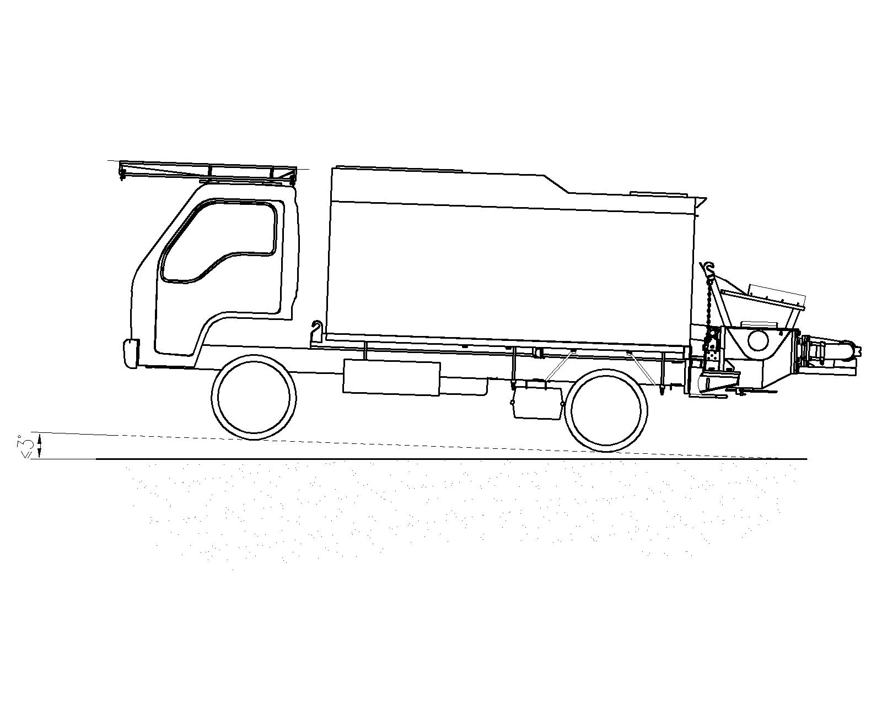

图-17 设备前后坡度角

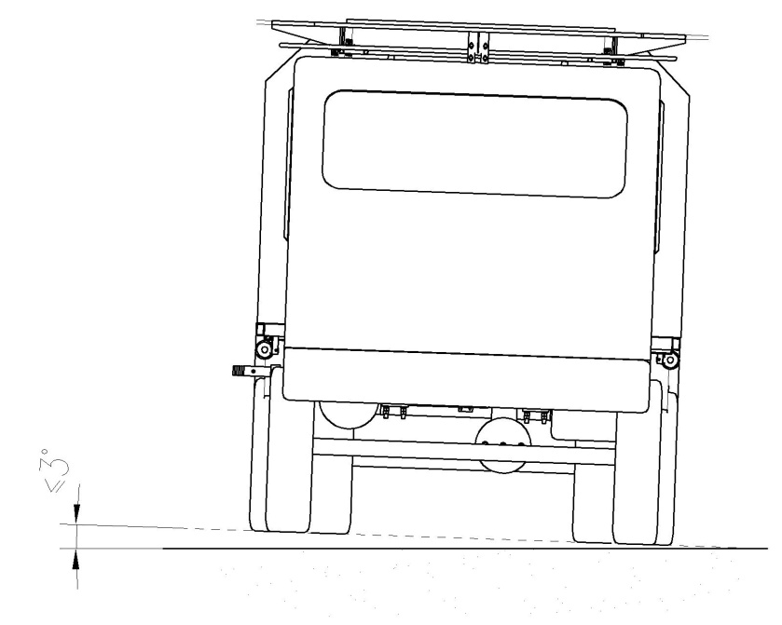

图-18 设备左右坡度角

**1.3.4 收放电缆线及连接电源线**

* 用16平方电源线接设备电控箱（接线工作必须由专业电工完成）；
* 拉住电缆线尾端到电控箱位置接线（接线工作必须由专业电工完成）；
* 电缆的走线应远离水泥搅拌运输车等设备，防止来回过往的车辆碾压，如不可避免，则要挖沟地埋处理。

**注意：收放电缆时，要时刻观察电缆线缠绕等情况，若发现异常情况应及时停止并修**

**正。**

**1.3.5 合闸**

* 设备电源线连接好后合上电闸；
* 通电后观察动力箱面板上电源故障指示灯是否亮起，若红灯亮起，说明供电存在故障（供电故障见第五章动力箱面板指示灯功能说明）；
* 排除故障后将车罩放下，防止设备内部落入灰尘和溅上混凝土浆。

**1.3.6 启动液压油泵**

* 按下控制箱上的电机启动按钮、再按油泵电机启动按钮，液压油泵启动；
* 操作手注意喷头和输送软管成直线；
* 检查风管双保险是否到位；
* 检查料斗内是否有异物，若有异物，立即清理干净。

**注意：时刻注意风管、喷浆管、速凝剂管无漏风、漏浆，且不缠绕，不窝管，若发现**

**异常情况应及时停止并修正。**

**1.3.7 润滑管路**

润滑管路非常重要，一般用砂浆润滑，如果没有砂浆也可以用水泥浆、岩浆来代替。

* 润滑管路之前将料斗内注满水，先泵送清水清洗管路；
* 料斗内留三分之一的水，将一袋50kg的水泥倒入料斗内搅拌，搅拌均匀后，将控制箱上正泵/反泵旋钮旋转到正泵位置，开始缓慢泵送水泥浆润滑管路。

**1.3.8 混凝土搅拌运输车进入施工位置准备放料**

指挥人员指挥搅拌车进入施工现场，并停靠在指定的位置等待放料。

* 搅拌车倒车时，一定要注意安全，指挥人员要在车后视镜的视线范围内指挥，避免搅拌车撞到设备的尾部；
* 搅拌车放料完毕离开或需要移动车位时，一定要把搅拌车的出料滑板拉开，防止车辆移动撞坏振动器。

**1.3.9 启动搅拌马达和筛网振动器**

* 按一下料斗操作盒面板上的搅拌正转/反转按钮，启动搅拌马达，使料斗内的混凝土处于搅拌翻滚状态，防止混凝土凝固；
* 再将振动器开/关旋钮旋转到开启位置（风振动器打开风路球阀），筛网振动器启动，观察其是否正常工作。

**1.3.10 送风并放料试喷**

* 开启风路球阀开关，调整风压，风压的大小根据泵送量的大小来调整，风压范围在0.3～0.5MPa之间；
* 操作手正式喷浆前，需要试喷一下，确定混凝土料是否可以顺利通过输送管路输送出来，首次泵送方量调整在十方以下；
* 待混凝土料完全从喷头喷出后，依次打开速凝剂阀门、速凝剂风路阀门，再对准受喷面正式施工；
* 根据施工要求来调整速凝剂的流量大小。

**1.3.11 受喷面的喷浆方法**

* 受喷面在喷射的过程中，喷头和受喷面保持1～1.5米之间的距离，与断面保持90°直角喷射；
* 遇到超挖严重的地方稍微停留几秒，不要着急一次性将其填满；
* 喷头方向随着受喷面的变化而变化；
* 喷射的平整度和厚度要按照施工设计要求完成。

**1.3.12 拱架的喷浆方法**

* 先喷射2个拱架脚处，将拱架脚固定住；
* 再从拱架内壁的两侧自上而下来回运动，一次喷射厚度不要太厚，要薄一点，往复喷射时可以加快来回运动的速度；
* 离工字钢还有5公分时开始喷射中间位置，整个拱架不要一次性喷满；
* 注意喷头的距离，距离太近会把未凝固的混凝土打落。

**1.3.13 混凝土搅拌运输车运输能力必须满足设备泵送能力**

混凝土搅拌运输车的运输能力必须大于本设备的泵送能力，以保证工作中喷浆连续不中断。

搅拌车在给设备供料之前，应高速运转20-30秒，以保证混凝土料的均匀性；如果搅拌车内的混凝土料塌落度较低，允许向罐内加入与混凝土相同水灰比的砂浆，经充分搅拌后继续供料。

* 在搅拌车供料不及时等料期间，为了防止余料凝固，料斗的搅拌系统不能停止工作，要给料斗的混凝土加少许水；
* 每间隔十分钟正泵一次，把料喷出后，连续反泵几次，防止余料在输送管内凝固，造成堵管；
* 等料的时间如果过长，就要对设备进行清洗，主要清洗混凝土缸、管路和料斗。

**1.3.14 设备工作中的检查**

* 设备在工作过程中，需不定时拿着照明手电对主要工作系统进行检查，看是否有漏油、渗油现象；
* 如发现有问题，立即按铃停机检修，不能让带故障的设备继续工作。

**1.3.15 工作结束或转场工作**

* 首先要关闭风源；
* 设备移动过程中，电缆线、风管要提前估算好长度将其长度放到位，以免设备移动中拉断电缆线和风管。

工作结束或转场工作需要移动设备时，驾驶员要看清周边地形，判断是否可以移动车位，移动中要听从工作人员的指挥。

**1.4 设备清洗**

设备的清洗工作很重要，清洗不干净会降低设备的使用寿命，并为下一次的施工工作带来阻碍；不管是下班休息、工作结束后或需要转场去下一个工地施工，首先需要对设备进行全面的清洗，清洗内容如下：

**1.4.1 料斗清洗的方法**

* 首先打开料斗底部的放料口盖板；
* 启动反泵将混凝土缸、输送管路内的余料吸入料斗内，通过料斗放料口，将余料清理干净，停止反泵；
* 为了安全起见应停机，用水枪冲洗S管以及料斗内壁，如果料斗内混凝土有硬块或凝固在料斗内壁清洗不干净，需要把料斗筛网拿开，用锤子、錾子敲打混凝土硬块，直到S管、搅拌轴、料斗内壁和筛网冲洗干净为止。

**注意：禁止人进入料斗中清洗。**

**1.4.2 管路清洗的方法**

* 设备使用完毕后，输送管中注入清水，打开进风阀门，清洗管路。
* 反复几次，直到输送管路内流出清水为止，关闭进风阀门。
* 之后打开进风阀门，只用压缩空气吹干管路。
* 先拆卸掉料斗出料口管子的DN150抱箍和固定斜铁，把第1节90°弯头管路转动打开并用铁丝固定住；

**注意：禁止在料斗的出料口方向站人。**

* 拆掉软管，将双喷头一个用专用堵头堵住；另一个用水管堵头堵住，水管堵头外接水管，打开水管球阀，进风阀门，反向冲洗泵送管路；
* 反复几次，直到输送管路内流出清水为止；
* 堵头换装清洗双喷头另一管路；
* 关闭进风阀门；
* 之后打开进风阀门，通过压缩空气将吹干管路。

**1.4.3 添加剂泵及速凝剂管路清洗**

* 添加剂泵及添加剂管的清洗，首先将吸管插入清水中，打开计量泵开启，用水冲洗，出清水后，开送风阀门，吹干净后备用。
* 清洗完毕后，将计量泵开关、送风阀门关闭。

**注意：冬季施工，添加剂泵和管路清洗完毕后，需要将泵体和管路内的水排空，防止**

**因气温低冻结，造成速凝剂管路堵塞。**

**1.4.4 混凝土缸的清洗**

* 将水管从料斗出料口插入S管内，水管插入长度不能超过眼镜板，否则摆动缸切换时会切断水管；
* 启动摆动缸和反泵，直到混凝土缸流出清水；
* 清洗完要用照明手电确认一下是否完全清洗干净；
* 把泵送系统水箱内的水放掉，并将水箱冲洗干净。

**注意：拉动水管时禁止手伸进摆动缸口。**

**1.4.5 其它部件清洗**

为了设备外观整洁、美观，其他部件要冲洗干净。

* 用自带的高压水枪冲洗喷头、软管车顶、覆盖件、以及防尘罩等；
* 清洗完毕把防尘罩收回固定在车顶，再用高压枪把全车冲洗一遍。

**1.5 收车撤离施工现场**

所有清洗工作完成后，设备要恢复到行走状态，收车步骤如下：

* 拆掉喷浆管、速凝剂胶管等，恢复到行车状态；
* 拆掉风管；
* 收线：将电缆线拉到车尾附近开始收线，收线过程要缓慢，一定要将电缆线捋顺，再按顺序慢慢卷起；
* 有水源的话，把水箱注满水；

撤离施工现场时，驾驶员要听从指挥人员指挥，小心驶离现场；设备过不去的地方不要盲目强行通过。

为了不影响下次施工，设备撤离施工现场后要补充燃油，润滑油和速凝剂等。